Схема размещения благоустройства дворовой территории 2-х этажного жилого дома №84, 6А мкр. г. Лянтор Сургутский район.

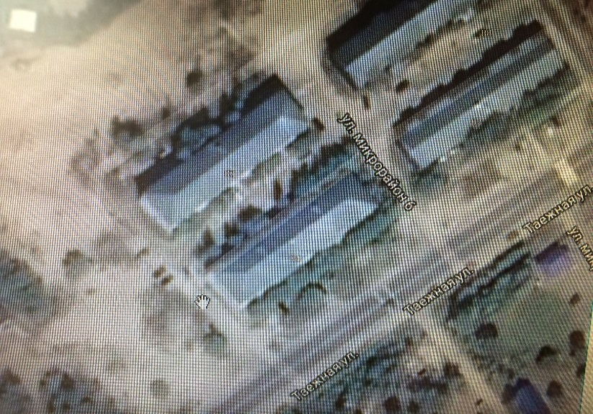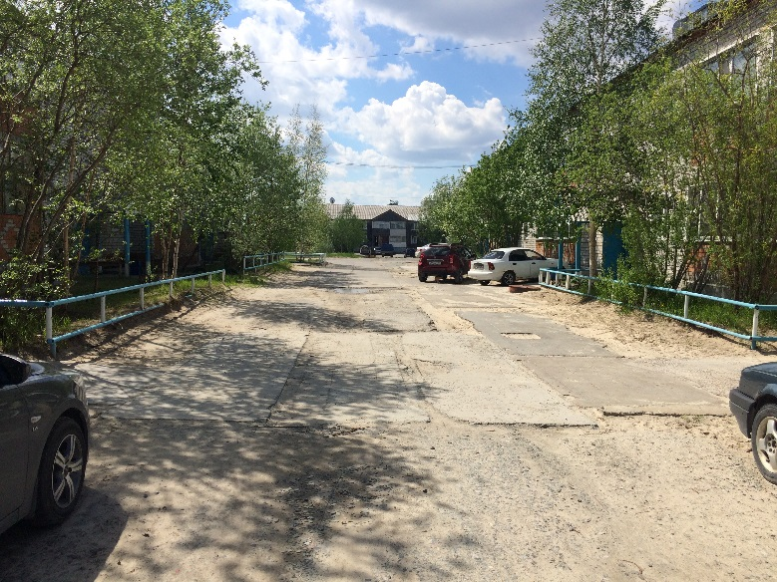
Месторасположение Фотофиксация придомовой территории
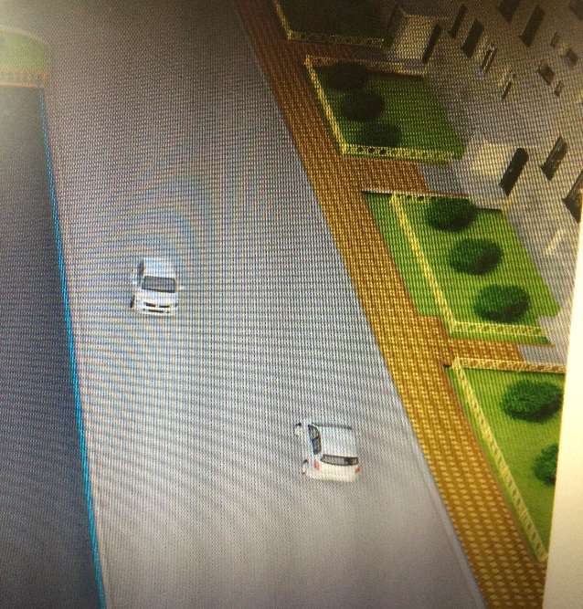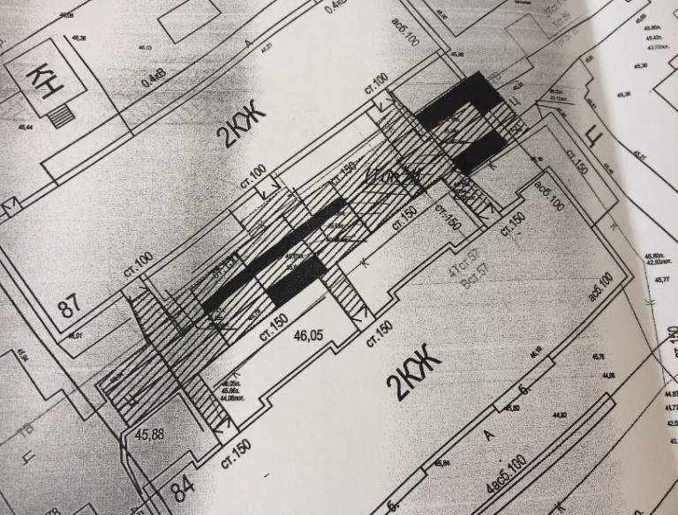
3 Д визуализация придомовой территории Планировочная схема дворовой территории

